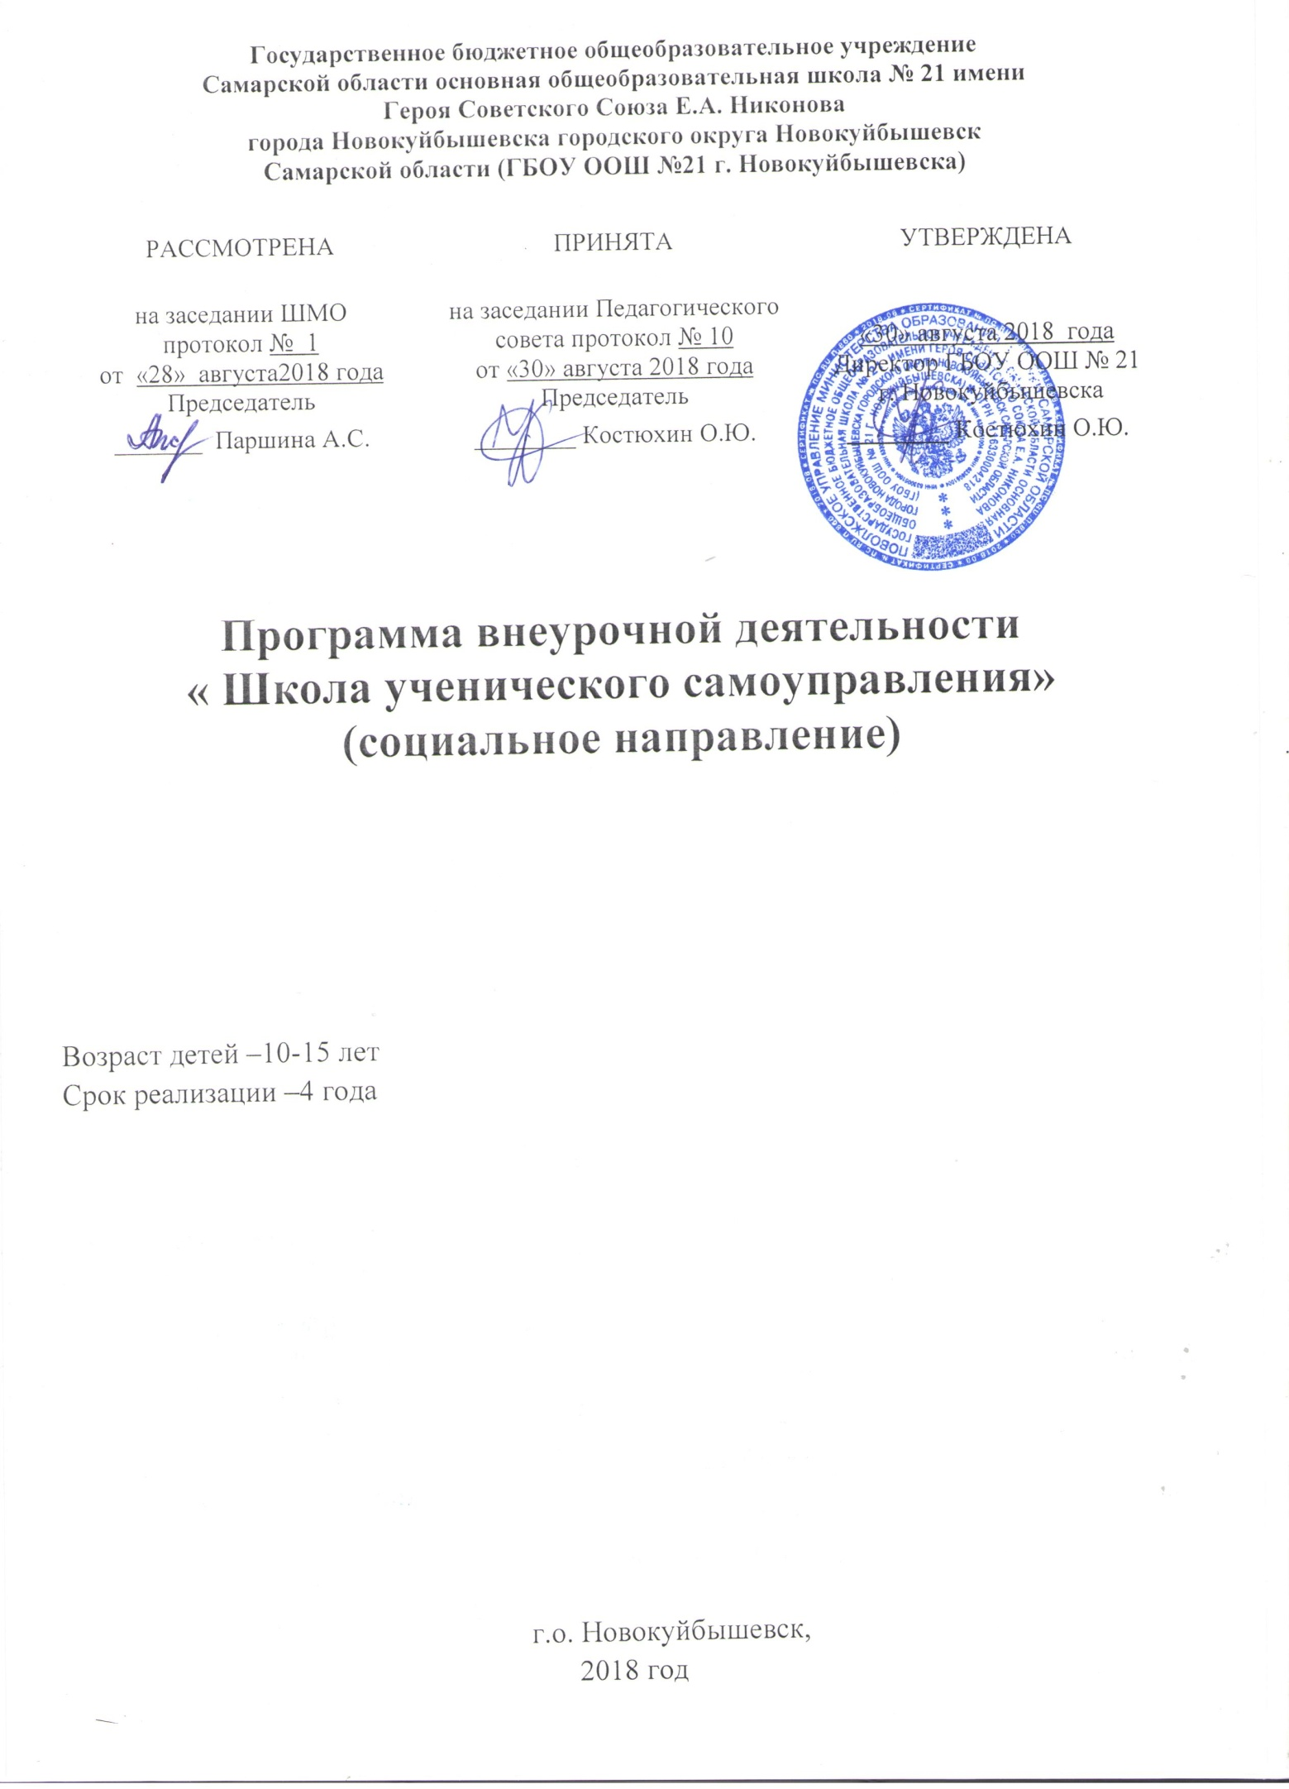

Пояснительная записка
Каждый ребенок мечтает поскорее стать взрослым, ведь взрослая жизнь, по мнению ребенка, более насыщенная и яркая. Школа является первым шагом в эту самую взрослую жизнь. И в наше время школа уже давно перестала быть просто местом, где дети только получают знания. Школа должна подготавливать к будущему, к тому, что ожидает ребенка за стенами школы.
Лучшим способом подготовить ребенка к взрослой жизни является школьное самоуправление. Ученическое самоуправление в современной школе должно стать моделью того, что ожидает ребенка в будущем, а, соответственно, должно его многому научить.
Во взрослой жизни есть определенные деления на лидеров и подчиненных, которые исполняют определенный круг своих обязанностей. Ученическое самоуправление в школе, по сути, является игровой моделью этой взрослой жизни. То есть, у всех учеников есть свои обязанности, которые они должны исполнять.
Это помогает детям почувствовать себя самостоятельными, найти дело, которым им нравится заниматься, возможно, раскрыть новые стороны самого себя. Проблема заключается в том, что не каждый из детей может сразу понять, что обладает навыками и качествами руководителя, открыть в себе творческую жилку. Активное участие в школьном самоуправлении поможет ребенку узнать, что он ответственный и трудолюбивый исполнитель, который хорошо исполняет задания.
Программа «Школа ученического актива» является актуальной, так как позволяет учащимся, проявляющим повышенный интерес к участию в общественной работе, раскрыть свои лидерские способности в работе школьных органов самоуправления.
Программа рассчитана на один год работы с учащимися 7 класса (13-14 лет) по одному занятию в неделю (итого 34 часа в год).
Цель занятий – выявление и развитие задатков и способностей лидера и других способностей, помогающих достичь успеха в общественной деятельности и работе органов ученического самоуправления.
Задачи:
- обучить коммуникативным умениям, правилам проведения социологических опросов;
- познакомить с опытом работы известных общественных деятелей.
- научить пользоваться специальной литературой и компьютерными программами при обработке результатов опросов и анкетирования;
- воспитать интерес к интеллектуальной деятельности.
В основе программы лежит идея А.С. Прутченкова о механизмах развития общественно-полезной деятельности школьников.
Оборудование для обучающихся по курсу: персональные компьютеры с выходом в интернет, копировальная техника.

Планируемые результаты освоения курса внеурочной деятельности «Школа ученического актива»
Личностные результаты:
- воспитание российской гражданской идентичности: патриотизма, любви и уважения к Отечеству, чувства гордости за свою Родину, прошлое и настоящее многонационального народа России;
- формирование ответственного отношения к учению, готовности и способности обучающихся к саморазвитию и самообразованию на основе мотивации к обучению и познанию;
- включение в общение и взаимодействие со сверстниками на принципах уважения и доброжелательности, взаимопомощи и сопереживания;
- проявление положительных качеств личности и управление своими эмоциями в различных (нестандартных) ситуациях и условиях;
- проявление дисциплинированности, трудолюбия и упорства в достижении поставленных целей;
- формирование осознанного, уважительного и доброжелательного отношения к другому человеку, его мнению, мировоззрению, культуре, готовности и способности вести диалог с другими людьми и достигать в нем взаимопонимания; оказание бескорыстной помощи своим сверстникам.
- формирование коммуникативной компетентности в общении и сотрудничестве со сверстниками, взрослыми в процессе образовательной, творческой деятельности.
Метапредметные результаты:
- умение самостоятельно определять цели своего обучения, ставить и формировать для себя новые задачи в учебе и познавательной деятельности, развивать мотивы и интересы своей познавательной деятельности;
- умение оценивать правильность выполнения учебной задачи, собственные возможности ее решения;
- находить ошибки при реализации социальных проектов и проведении КТД, отбирать способы их исправления;
- умение организовывать учебное сотрудничество и совместную деятельность с учителем и сверстниками; работать индивидуально и в группе: находить общее решение и разрешать конфликты на основе согласования позиций и учета интересов; формулировать, аргументировать и отстаивать свое мнение; общаться и взаимодействовать со сверстниками на принципах взаимоуважения и взаимопомощи, дружбы и толерантности;
- умение самостоятельно планировать пути достижения целей, в том числе альтернативные, осознанно выбирать наиболее эффективные способы решения учебных и познавательных задач;
- умение соотносить свои действия с планируемыми результатами, осуществлять контроль своей деятельности в процессе достижения результата, определять способы действий в рамках предложенных условий и требований, корректировать свои действия в соответствии с изменяющейся ситуацией; анализировать и объективно оценивать результаты собственной деятельности, находить возможности и способы их улучшения.
- владение основами самоконтроля, самооценки, принятия решений и осуществления осознанного выбора в учебной и познавательной деятельности;
Предметные результаты:
- приобретение обучающимися социальных знаний, понимание социальной реальности и повседневной жизни;
- формирование позитивных отношений обучающихся к базовым ценностям общества и к социальной реальности в целом. Освоение основ коллективно-творческой деятельности (сокращенно – КТД);
- освоение основ социально-образовательного проекта (как образовательной формы), которая учит находить достойное место инициативам молодежи в сложно организованном, динамично изменяющемся социуме; умение находить ошибки при реализации социальных проектов и проведении КТД, отбирать способы их исправления;
- включение в общение и взаимодействие со сверстниками на принципах уважения и доброжелательности, взаимопомощи и сопереживания;
- развитие индивидуальных лидерских способностей обучающихся, формирование устойчивого интереса к социально преобразующей деятельности.

Тематическое планирование
с указанием количества часов, отводимых на освоение каждой темы
№ п/ п | Тема | Кол-во часов |  | Характеристика формируемых УУД
 |  | Т | П
1 | Основы делового общения (8 часов) | 3 | 5 | Познавательные :  - осуществлять поиск нужной информации для умения невербального общения;  - использовать знаки, символы, модели, схемы для общения;  - ориентироваться на разные способы решения поставленных задач;  - владеть основами невербального общения;  - анализировать объекты, выделять главное; оперировать такими понятиями, как деловой стиль, формы общения, культура высказывания, вывод и т.п.  Регулятивные:  - принимать и сохранять учебную задачу;  - учитывать выделенные учителем ориентиры действия. планировать свои действия;  - осуществлять итоговый и пошаговый контроль;  - различать способ и результат действия;  - вносить коррективы в действия на основе их оценки и учета сделанных ошибок;  Коммуникативные :  - допускать существование различных точек зрения;  - учитывать разные мнения, стремиться к координации;  - формулировать собственное мнение и позицию;  - соблюдать корректность в высказываниях;  - задавать вопросы по существу;  - использовать речь для регуляции своего действия;  - владеть монологической и диалогической формами речи.
2 | Основы социального проектирования (5 часов) | 2 | 3 | Познавательные:  - оперировать такими понятиями, как проект, социальный проект, социум.  Регулятивные:  - принимать и сохранять учебную задачу;  - учитывать выделенные учителем ориентиры действия;  - принимать и сохранять поставленную задачу;  - учитывать выделенные учителем ориентиры действия;  - планировать свои действия.  Коммуникативные:  - умение работать в команде, определять значимость каждого члена команды задавать вопросы по существу;  -учитывать разные мнения, стремиться к координации.  - допускать существование различных точек зрения;  - учитывать разные мнения, стремиться к координации.
3 | Основы менеджмента социальной сферы (9 часов) | 3 | 6 | Познавательные УУД:  - оперировать такими понятиями, как команда, лидер, событие, модель, система, орган ученического самоуправления.  Регулятивные УУД:  - принимать и сохранять учебную задачу;  - учитывать выделенные учителем ориентиры действия;  - осуществлять итоговый и пошаговый контроль;  - различать способ и результат действия;  - вносить коррективы в действия на основе их оценки и учета сделанных ошибок.  Коммуникативные УУД:  - умение работать в команде, определять значимость каждого члена команды; задавать вопросы по существу;  -учитывать разные мнения, стремиться к координации.  - допускать существование различных точек зрения;  - учитывать разные мнения, стремиться к координации.
4 | Практикоориентированная деятельность (12 часов) | 2 | 10 | Познавательные УУД:  - использовать технологию социального проектирования для решения социальных задач и представления их результатов;  - высказываться в письменной форме;  - анализировать объекты, выделять главное;  - осуществлять анализ по итогам социологического опроса;  - обобщать.  Регулятивные УУД:  - принимать и сохранять учебную задачу;  - учитывать выделенные учителем ориентиры действия;  - осуществлять итоговый и пошаговый контроль;  - различать способ и результат действия;  - вносить коррективы в действия на основе их оценки и учета сделанных ошибок.  Коммуникативные УУД:  - формулировать собственное мнение и позицию;  - соблюдать корректность в высказываниях.
 | ИТОГО (34 часа) | 10 | 24

Содержание курса внеурочной деятельности «Школа ученического актива»
- Основы делового общения
- Основные психологические характеристики культуры общения
- Культура речи
- Невербальное общение
- Основы социального проектирования
- Социальный проект. Обозначение поставленных целей и задач. Понятие проекта и проектной деятельности.
- Виды социальных проектов их назначение и особенности. Поиск проблемы.
- Основные блоки социального проекта
- Знакомство с технологией социального проектирования.
- Составление социальных проектов, нормативный и правовой аспект социального проектирования.
- Основы менеджмента социальной сферы
- Организация малых групп. Понятие группа; малая группа; коллектив.
- Система управления малыми коллективами - формирование малых коллективов.
- Организация работы команды и коллектива.
- Понятие управление, начальник, ответственность. Система управления группами, коллективами на уровне классов, ОУ, района, города.
- Лидерские качества и способности. Понятие лидер, активист, руководитель. Качества лидера.
- Современное понимание лидерства. Обязанности лидера. Стили работы лидера.
- Построение моделей ученического самоуправления. Разновидности моделей ученического самоуправления. Типичные ошибки ученического самоуправления. Требования к разработке МУС.
- Основные принципы построения МУС - правовая система ученического самоуправления. Условия эффективного функционирования модели. Оценка эффективности модели.
- Полномочия ученического самоуправления. Типовые нормативные документы.
- Практико-ориентированная деятельность
- Подготовка проекта. Этапы подготовки и представления социально-значимых проектов, направленных на улучшения условий жизнедеятельности школы.
- Подготовка и проведение КТД. Проведение коллективно-творческих мероприятий в группе на основании технологии коллективно-творческой деятельности.

Список литературы
- Нормативно-правовые основы взаимодействия детских (молодёжных) общественных организаций и органов ученического самоуправления: методическое пособие. – М., 2008
- Прутченков А.С. Модели ученического самоуправления в системе дополнительного образования/ А.С. Прутченков. – М., 2007
- Прутченков А.С. Школа самоуправления: современные модели в системе гражданского образования/ А.С. Прутченков. – Брянск, 2006

